材料一（一式两份）

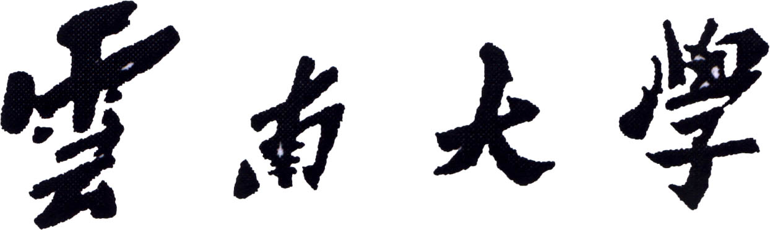

硕士学位（毕业）申请表

申 请 人 姓 名 李涵
学 号 12021115016
培 养 单 位 信息 学院（研究院）
专 业 计算机软件与理论
指 导 教 师 张学杰

云南大学研究生院 制表
年 月 日

填 表 说 明

一、 本表一式两份，请用黑色钢笔或碳素笔认真填写，不能使用纯蓝色钢笔或圆珠笔填写，可以下载表格电子文档填写后打印，但不能以打印后纸质粘贴的方式填写。
二、录取类别一栏中填写“定向、非定向”几种情况。
三、除最后一页外，本表各项均应填写，奖惩及成果等若没有请填“无”。
四、本表各项内容应按要求如实填写，如出现填表错误影响学位的申请，
所造成的后果由申请人自负。
五、本表从云南大学研究生院网站（http://www.grs.ynu.edu.cn）下载，
并以A4纸双面打印装订。

基 本 情 况
姓 名 | 李涵 |  |  |  | 性 别 |  |  | 男 |  |  |  |  | 出生日期 |  |  | 1999年5月 9 日 |  |  |  |  | 照 片
身份证号码 |  | 370321199905093612 |  |  |  |  |  |  |  |  |  |  |  |  |  | 民族 |  |  | 汉族
政治面貌 |  | 共青团员 |  |  |  | 籍贯 |  |  |  | 山东省淄博市 |  |  |  |  |  | 入学日期 |  |  | 2021年10月
录取类别 |  | 非定向 |  |  |  |  |  |  |  | 所学专业 |  |  |  |  |  | 计算机软件与理论
研究方向 |  | 云边协同
大学毕业时间 |  |  |  | 毕业  院校 |  |  |  |  |  |  | 毕业  专业 |  |  |  |  |  | 获学位学科门类
指导  教师 | 张学杰 |  |  | 性别 |  |  | 男 |  |  |  | 职称 |  |  |  | 教授 |  | 单位 |  |  | 信息学院
个人简历  （从高中起） | 起 止 年 月 |  |  |  |  |  |  |  |  |  |  | 学 校 及 单 位 名 称 |  |  |  |  |  |  |  | 职 务
个人简历  （从高中起） | 2014 年 9 月至 2017 年 6 月 |  |  |  |  |  |  |  |  |  |  | 桓台县第一中学 |  |  |  |  |  |  |  | 无
个人简历  （从高中起） | 2017 年 9 月至 2021 年 6 月 |  |  |  |  |  |  |  |  |  |  | 山东师范大学 |  |  |  |  |  |  |  | 无
个人简历  （从高中起） | 2021 年 9 月至 2024 年 7 月 |  |  |  |  |  |  |  |  |  |  | 云南大学 |  |  |  |  |  |  |  | 无
在校期间奖惩情况：
2023.10 校级二等奖学金
2023.06 蓝桥杯省级二等奖
2021.10 校级二等奖学金

应学满总学分 |  |  | 34 |  |  |  |  |  | 已学得总学分 |  |  |  |  | 34 |  |  |  | 学位外语成绩 |  |  |  | 免修

在读期间研究成果情况
类别 | 类型 | 论 文（著 作）名称 |  |  |  | 署名  次序 | 发表、出版时间 |  |  | 发表刊物  （或出版社）
已发表论文或著作 | EI会议 | A Genetic Algorithm for Task Offloading problem in Vehicular Edge Computing |  |  |  | 1 | 2022年12月 |  |  | 2022 China Automation Congress
科 研 项 目 | 项目名称（编号） |  |  |  |  | 起止时间 |  |  | 验收鉴定时间 |  | 鉴定单位
获得专利情况 | 专利名称 |  | 专利发明人 | 专利权人 | 专利类别 |  |  | 获专利时间 |  |  |  | 是否有效
注：“类型”一栏指发表论文或出版专著、教材、译著等。若在读期间有科研成果者，必须提交成果复印件（学术论文复印期刊封面、目录及文章全文；专著复印封面、版权页及目录；科研项目或专利提供相关证明）。一式一份。
学 位 论 文 情 况
学位论文题目 | 车联网环境下能耗优先的任务调度算法研究
开题论证日期 | 年 月 日 |  |  |  | 论文字数 | 3.5 万
论 文 类 型 |  | □基础研究 □应用基础 □开发研究 □其它
论文主题词（3～5个） |  | 车联网,边缘计算,任务卸载,启发式算法
导师意见（含：对申请人理论水平、研究能力、治学态度、学位论文的综合评语）：
学位论文是否由本人独立完成 |  |  |  | 是否同意进行论文答辩
指导教师签字： 年 月 日

学位论文答辩审核情况
一、答辩申请
我已完成本专业研究生培养计划规定的课程学习和教学实践。修满规定学分，考试成绩合格，
已完成学位论文。现提出学位论文答辩申请，请准予进行学位论文答辩。
申请人：
日 期： 年 月 日
二、论文评阅人 |  | 姓名 | 职称 | 工作单位
 |  | 盲审专家1 | 副教授
 |  | 盲审专家2 | 副教授
三、答辩委员会成员 | 组 成 | 姓 名 | 职 称 | 工作单位
三、答辩委员会成员 | 主席
三、答辩委员会成员 | 委员
三、答辩委员会成员 | 答辩秘书
培养单位研究生秘书审核意见：

签章：
年 月 日
培养单位分管领导审核意见：

签章：
年 月 日
注：
1、科学硕士学位论文评阅人由2名副教授以上的同行专家（至少有1位校外专家）评阅；
专业硕士学位论文评阅人由2名具有高级专业技术职务的同行专家（至少有1来自实际业务部门）评阅。
2、科学硕士学位答辩委员会由3名或5名副教授以上的同行专家（至少有1位校外专家）组成；
专业硕士学位论文答辩委员会由3名或5名副教授以上的同行专家（应有1～2位来自实际业务部门的专家）组成。
学位评定分委员会审批意见
同意授予（不授予） 同学 硕士学位

分 委 员会委员： 人
出 席 委 员： 人
同意授予学位： 人
不同意授予学位： 人
弃 权： 人
分委员会主任（签名）：
年 月 日

校学位评定委员会审批意见
经向校学位评定委员会提请备案，校学位评定委员会应到委员 人，实到委员 人。

同意授予 同学 硕士学位。

校学位评定委员会（盖章）

学位证书编号： 年 月 日

